1.F330的机架
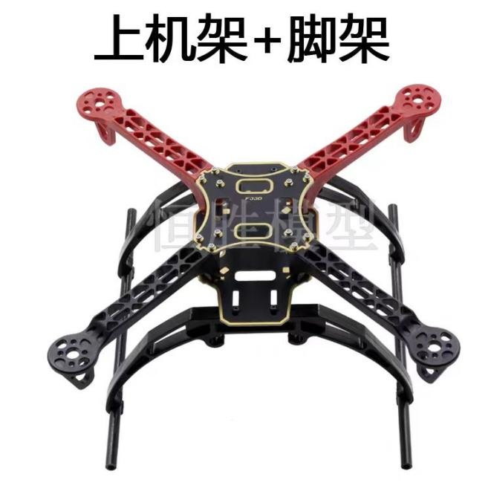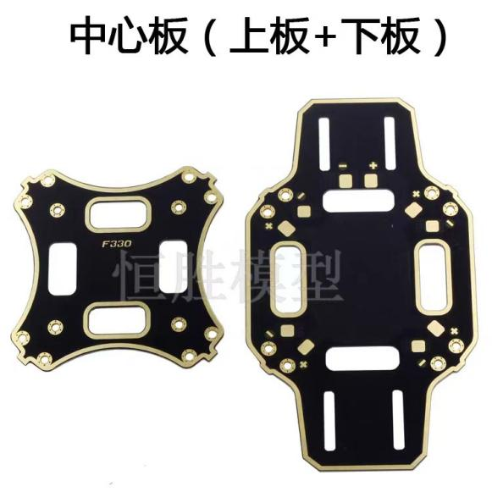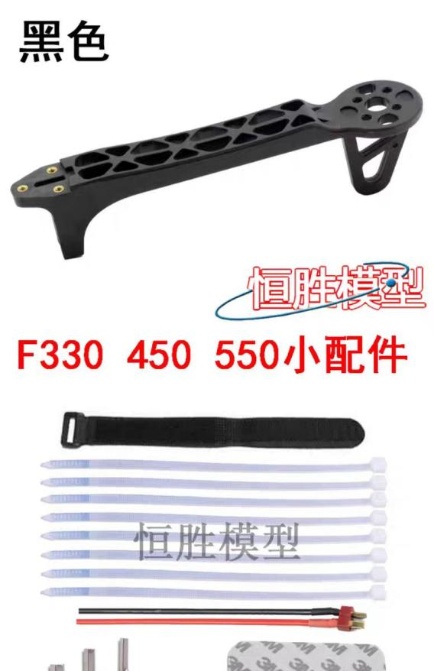
2.电池
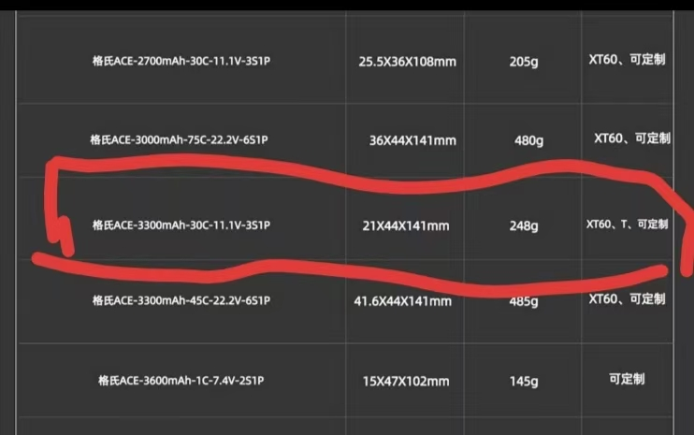

3.电机

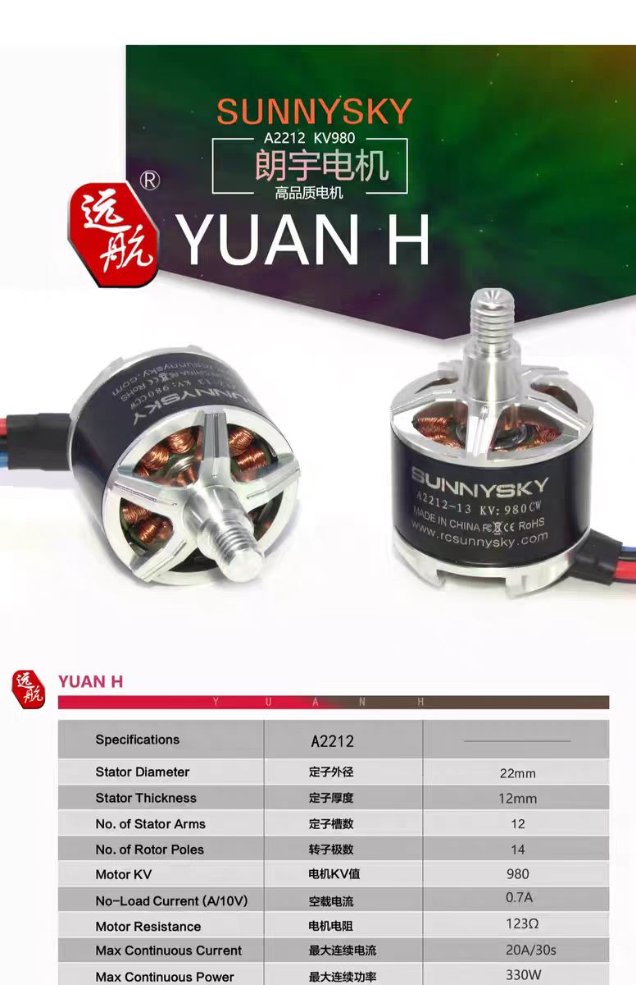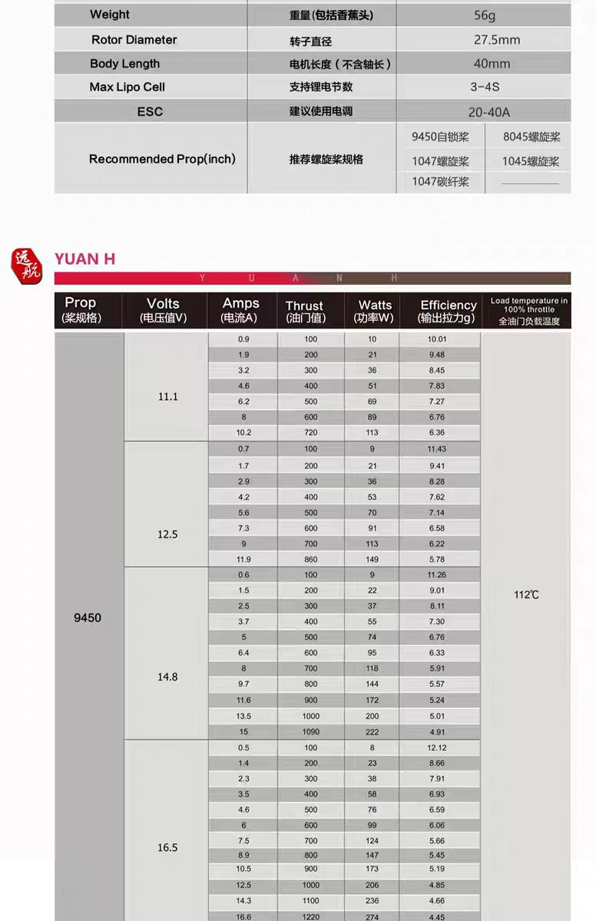
14.8的电压，最大输出拉力（油门值1000）222×4.91×4=4360.08g，油门值500以上即可提供输出拉力1974.32g
碍于该电机没有再8045的螺旋桨的数据，根据估计数据最大拉力在3300g以上
4.飞塔（飞行控制器+电调）+套装中有GPS和光流计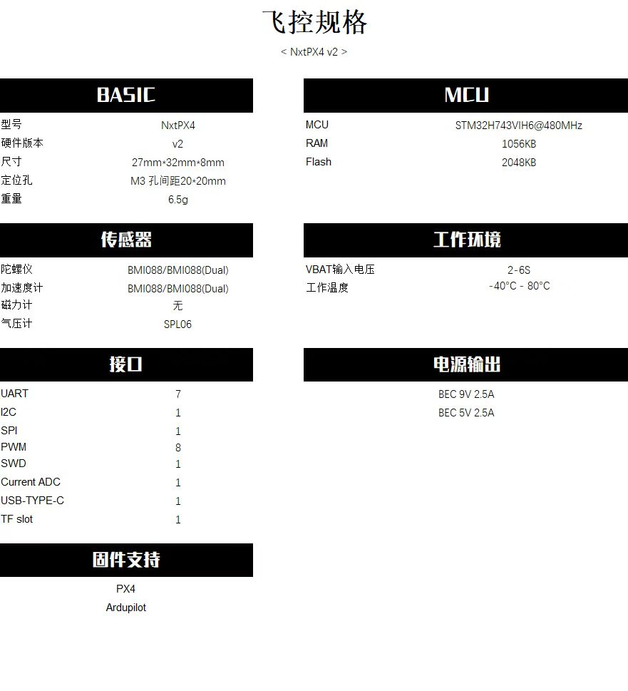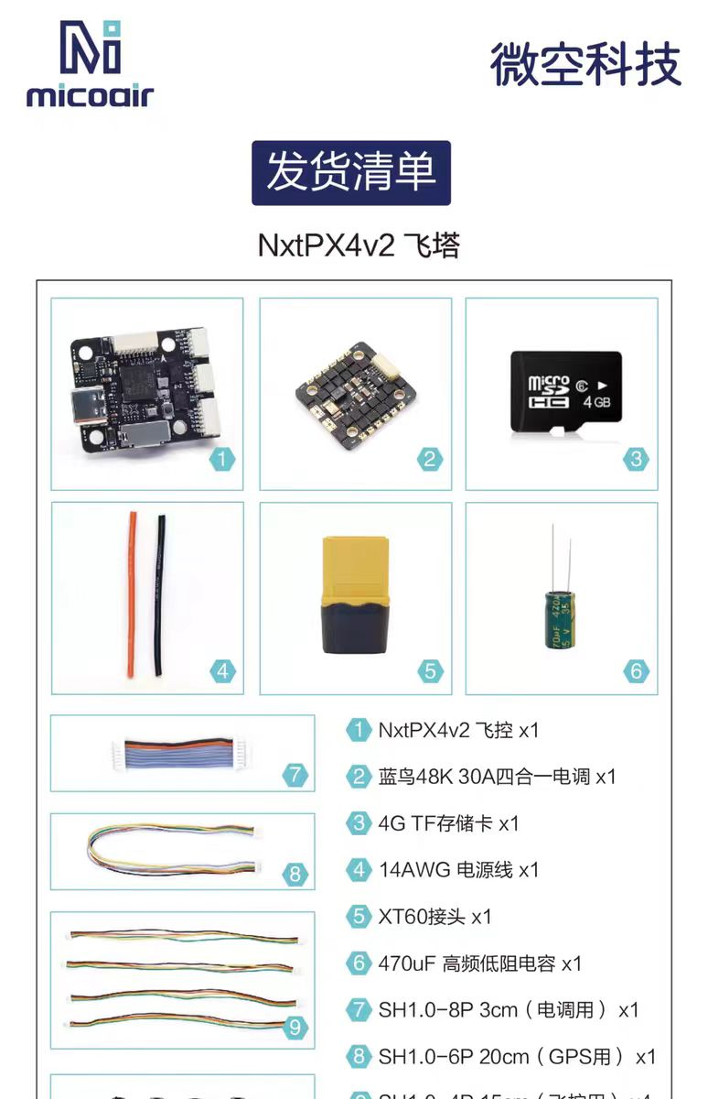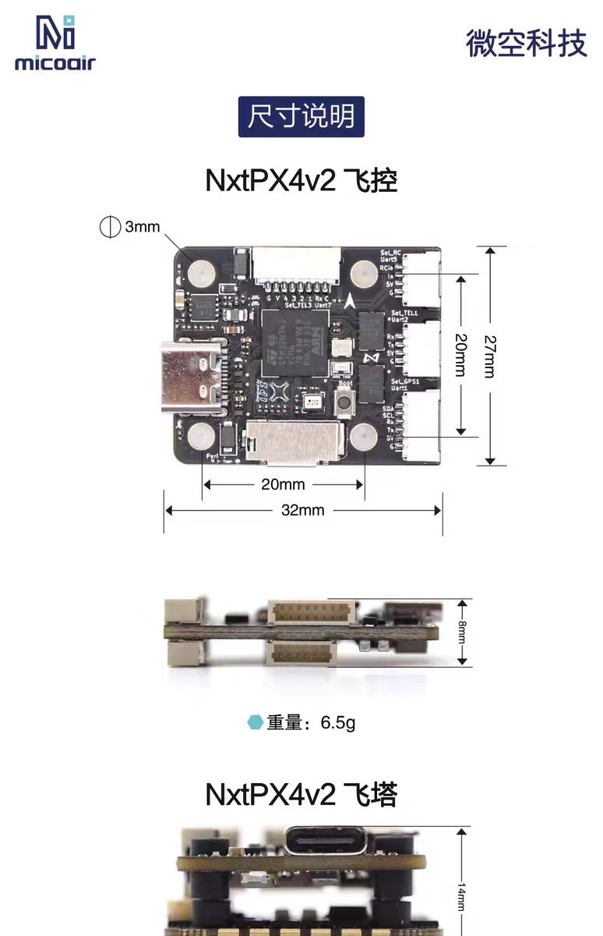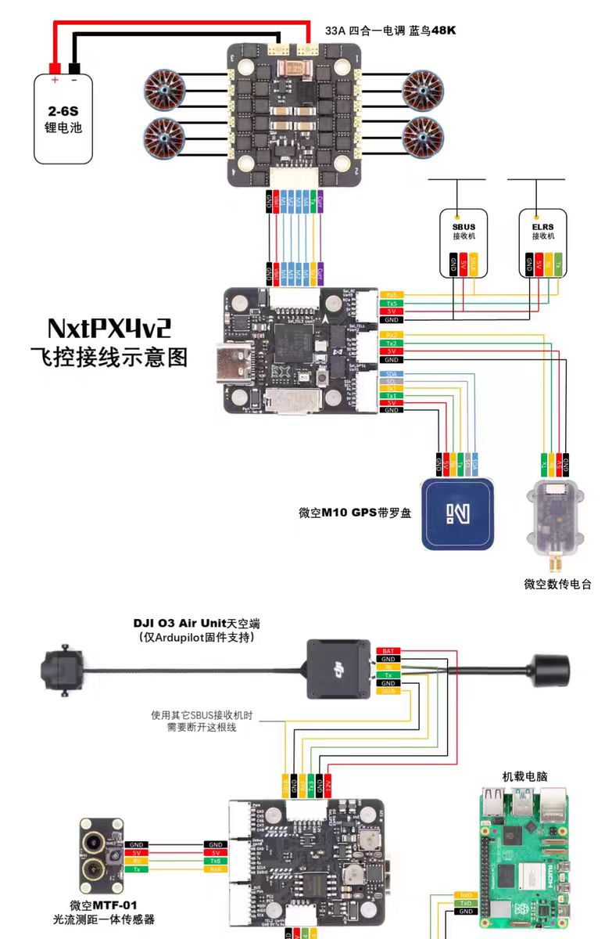

5.遥控器

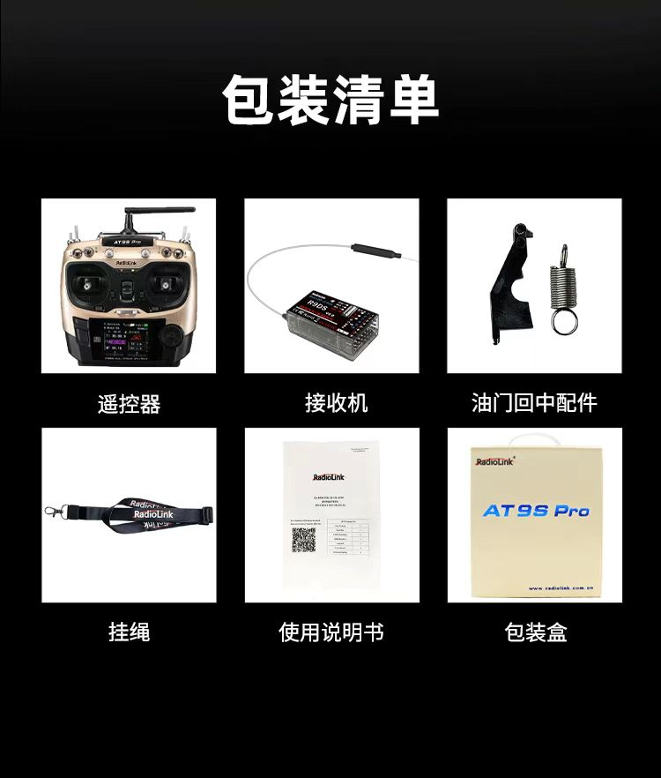

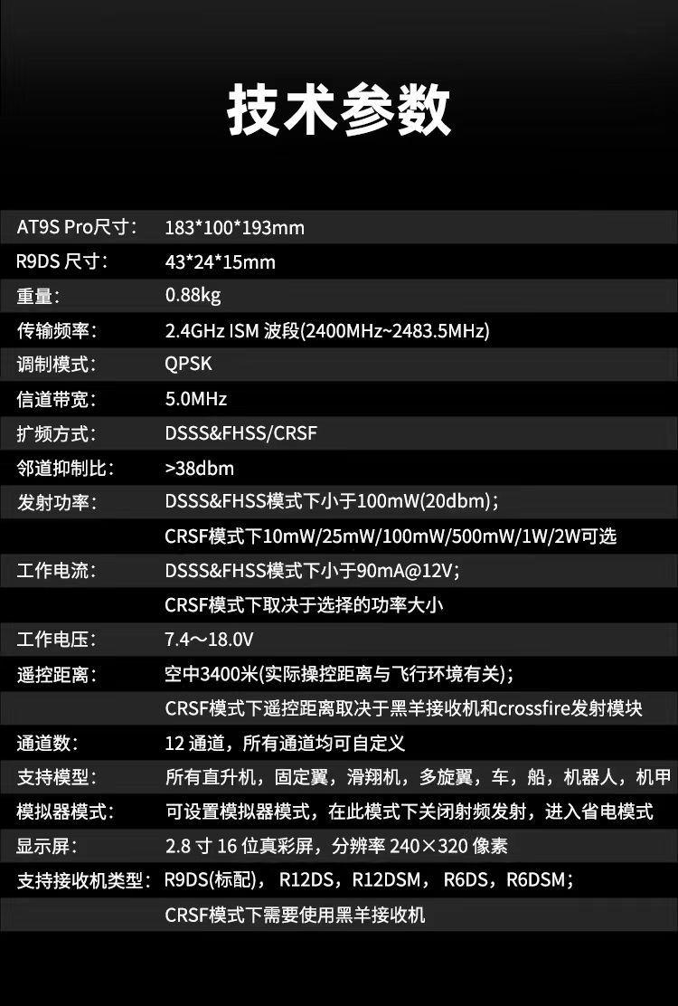
6.光流计和GPS
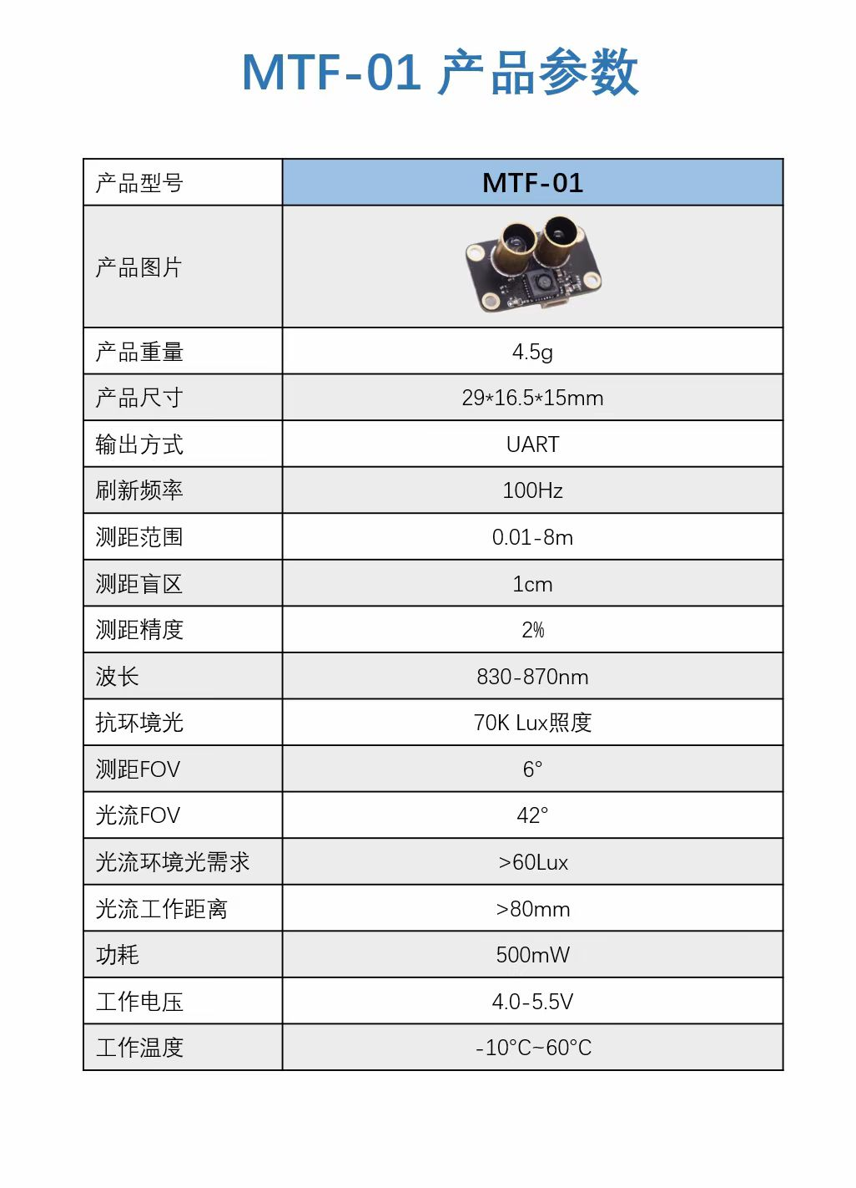



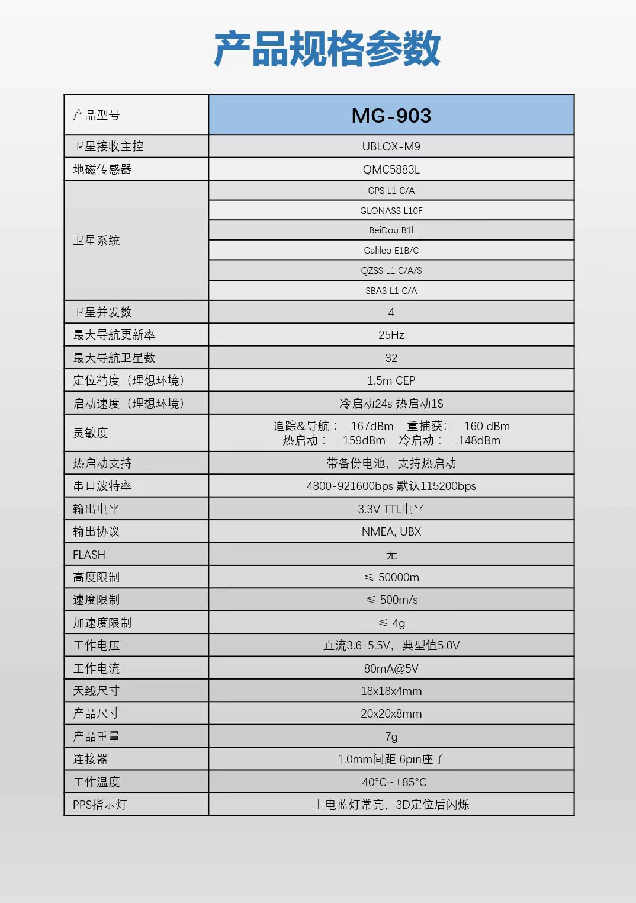

7.螺旋桨

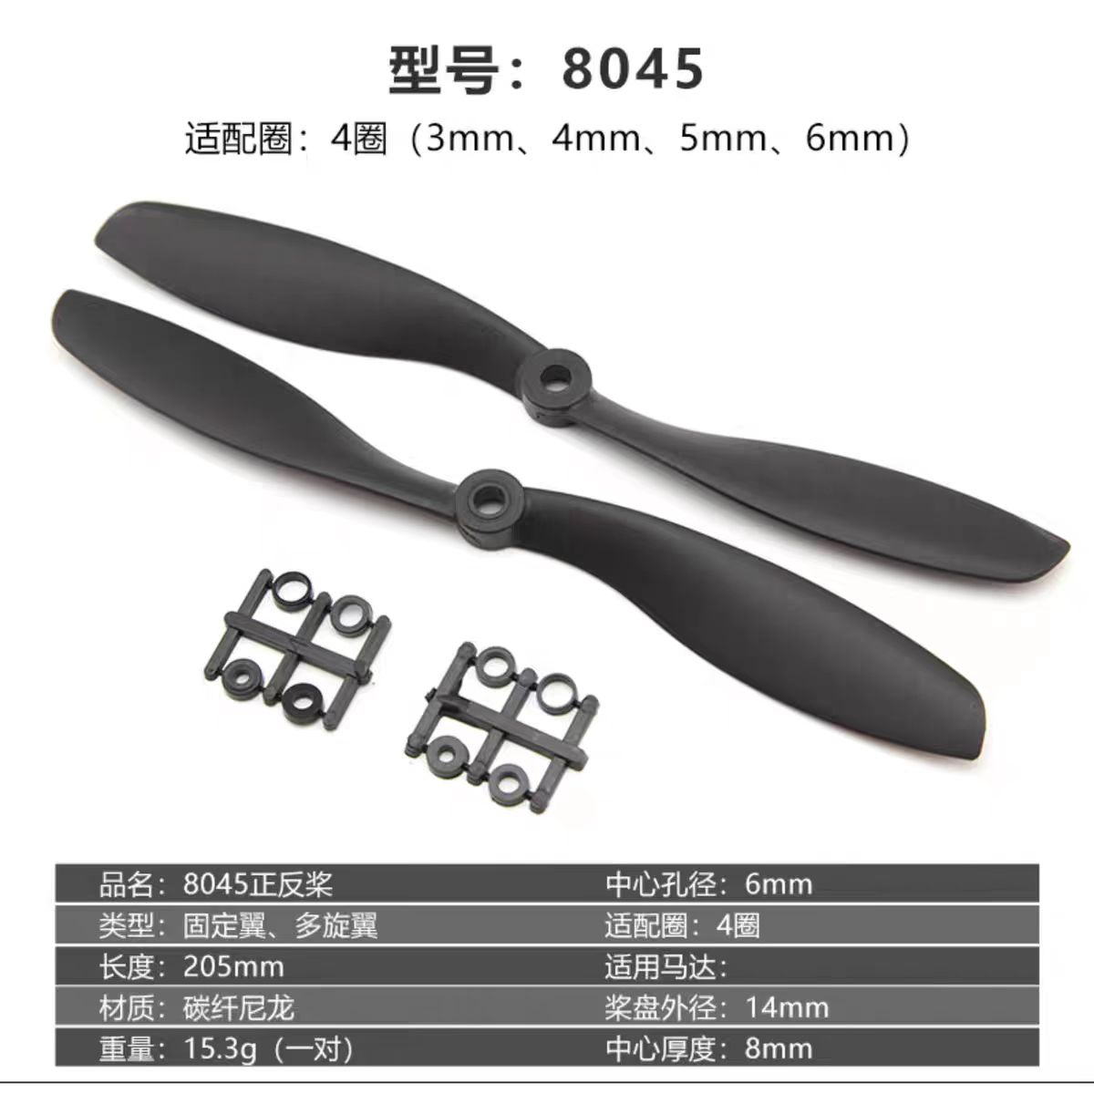

重量估计：
143+115+248+224+6.5+10.5+150+4.5+7+15.3×2=932.6（g）
#机架和脚架
#电池和四个电机
#飞塔
#接收机（遥控器的）
#预计的机载电脑
#光流计和GPS
#螺旋桨×2对（正反）

